|  |  |
| --- | --- |
| Gerb-BMSTU_01 | **Министерство науки и высшего образования Российской Федерации**  **Федеральное государственное бюджетное образовательное учреждение высшего образования**  **«Московский государственный технический университет**  **имени Н.Э. Баумана**  **(национальный исследовательский университет)»**  **(МГТУ им. Н.Э. Баумана)** |

ФАКУЛЬТЕТ «Информатика и системы управления»\_\_\_\_\_\_\_\_\_\_\_\_\_\_\_\_\_\_\_\_\_\_\_\_\_\_\_\_\_\_\_

КАФЕДРА «Программное обеспечение ЭВМ и информационные технологии»\_\_\_\_\_\_\_\_\_\_

**Лабораторная работа № \_\_**4**\_\_**

**Дисциплина: Методы вычислений**

|  |  |
| --- | --- |
| **Тема Метод Ньютона**  **Вариант №22**  **Студент Сергей Рамирович Диас Баскаков**  **Группа ИУ7И-21М**  **Оценка (баллы) \_\_\_\_\_\_\_\_\_\_\_\_\_\_\_**  **Преподаватель Власов П.А.** |  |

Москва.

2024 г.

* 1. Постановка задачи:

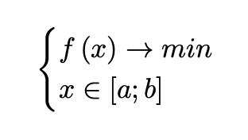

* 1. Входные данные индивидуального варианта:



1. Краткое описание метода Ньютона:

Метод Ньютона для поиска минимума функции f(x) представляет собой метод решения уравнения f'(x) = 0, известный как метод касательных (Ньютона). Его отличает высокая точность и скорость сходимости, особенно когда начальное приближение x0 близко к x∗. Однако, если выбор начальной точки x0 оказывается неудачным, метод может расходиться.

Алгоритм:

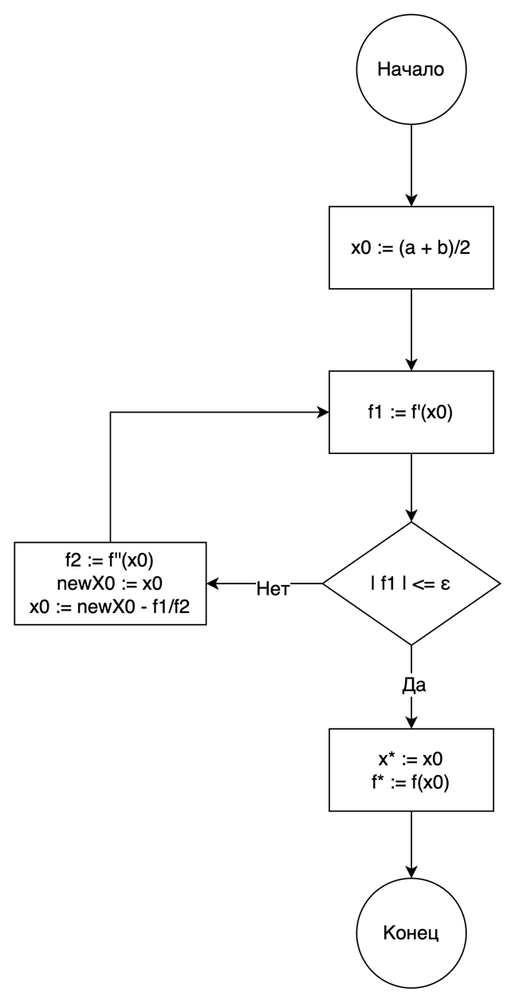

Bottom of Form

1. Текст программы:

function [result, count] = minimizationMethod(a, b, e, f, x, showPoints)

% Check if input is a symbolic function

if ~isa(f, 'sym')

error('Input must be a symbolic function');

end

x0 = (a + b)/2;

count = 0;

while true

if showPoints

disp([num2str(x0, 6), ' , ', num2str(double(subs(f, x, x0)), 6)]);

end

df = diff(f);

f1 = double(subs(df, x, x0));

count = count + 1;

if abs(f1) <= e

result = x0;

break;

end

ddf = diff(df);

f2 = double(subs(ddf, x, x0));

newX0 = x0;

x0 = newX0 - f1/f2;

count = count + 1;

end

end

% Define your function f(x)

syms x;

f = -(log10(-sqrt(3)\*x.^4 - x.^2 + 5\*x + 1) + tanh((-x.^5 - 2\*x.^4 - x.^3 + 3\*x.^2 + 6\*x + 3 - sqrt(5)) / (x.^2 + 2\*x + 1)) - 1);

% Define a, b and e

a = 0;

b = 1;

e = 0.01;

%e = 0.0001;

%e = 0.000001;

% Call the minimizationMethod with the parameters and the function handle

[result, count] = minimizationMethod(a, b, e, f, x, true);

% Display the result

disp(['x\*: ', num2str(result, 6)]);

disp(['f\*: ', num2str(double(subs(f, x, result)), 6)]);

disp(['N: ', num2str(count)]);

% Using fminbnd

options = optimset('TolX', e);

%profile on;

[x\_min, f\_min] = fminbnd(f\_func, a, b, options);

%profile off;

%profile report;

disp(['fminbnd x\*: ', num2str(x\_min, 6)]);

disp(['fminbnd f\*: ', num2str(f\_min, 6)]);

1. Результаты расчетов для задачи из индивидуального варианта:

|  |  |  |  |  |
| --- | --- | --- | --- | --- |
| **No п/п** | ε | N | x\* | f(x\*) |
| 1 | 10-2 | 3 | 0.744038 | -0.512622 |
| 2 | 10-4 | 5 | 0.744927 | -0.512623 |
| 3 | 10-6 | 7 | 0.744926 | -0.512623 |

1. Сводная таблица, обобщающая вычисления из лабораторных работ 1 – 4 для ε = 10−6 :

|  |  |  |  |  |
| --- | --- | --- | --- | --- |
| **No п/п** | Метод | N | x\* | f(x\*) |
| 1 | поразрядного поиска | 56 | 0.744925 | -0.512623 |
| 2 | золотого сечения | 30 | 0.744926 | -0.512623 |
| 3 | парабол | 18 | 0.744925 | -0.512623 |
| 4 | Ньютона | 7 | 0.744926 | -0.512623 |
| 5 | Функция fminbnd | 10 | 0.744926 | -0.512623 |